ДИДАКТИЧЕСКАЯ ИГРА «КТО ЧТО ЕСТ»
НА РАЗВИТИЯ МЕЖПОЛУШАРНОГО ВЗАИМОДЕЙСТВИЯ
(С ИСПОЛЬЗОВАНИЕМ КАМУШКОВ «МАРБЛС»)

По книге Новиковской О.А. «Логопедическая грамматика для малышей»
(по мотивам игры логопеда Марии Шаровой)

Цель: употребление существительных в винительном падеже.
Задачи:
- Развитие межполушарного взаимодействия, концентрации внимания;
- Развитие зрительно-моторной координации;
- Развитие речи детей;
- Развитие мелкой моторики рук.
Ход:
- выложите на стол перед ребенком два игровых поля;
- поставьте около каждого поля контейнер с камушками;
- предложите ребенку взять обеими руками по камушку и одновременно, двумя руками закрывайте пару (кто что ест), проговаривая (собака ест кость и т.д.)
Посмотри на картинки, и ты узнаешь, кто что ест. Угости каждое животное его любимой едой.

«КТО ЧТО ЕСТ» (игровое поле №1)
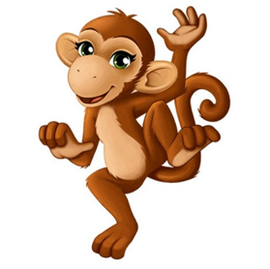 | 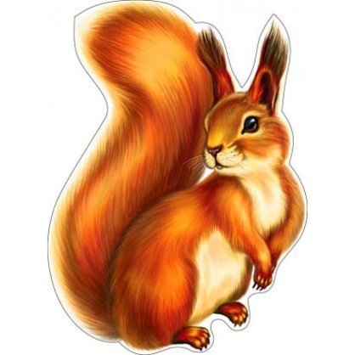 | 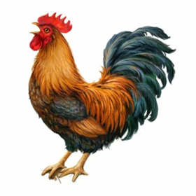
 | 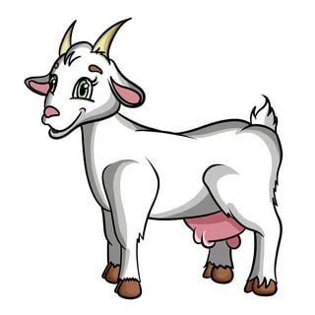 | 
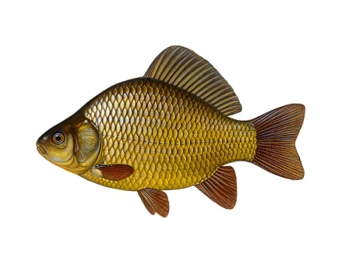 | 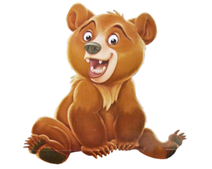 | 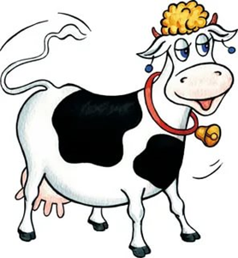
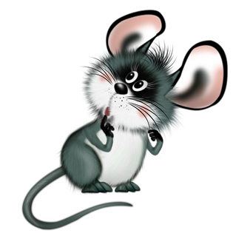 | 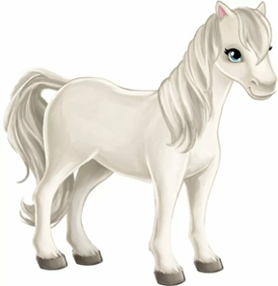 | 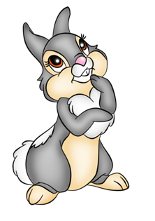

«КТО ЧТО ЕСТ» (игровое поле №2)
 |  | 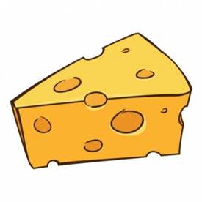
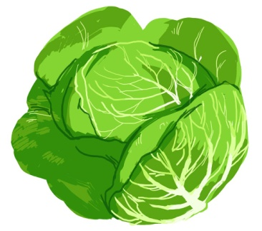 | 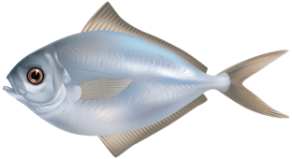 | 
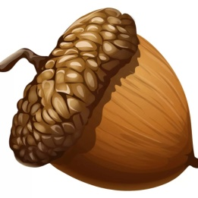 | 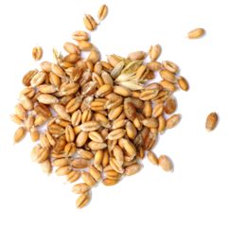 | 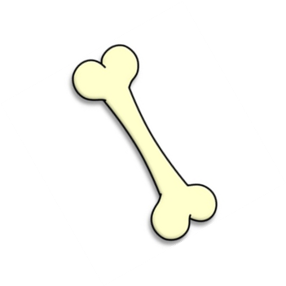
 | 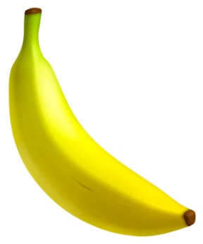 | 